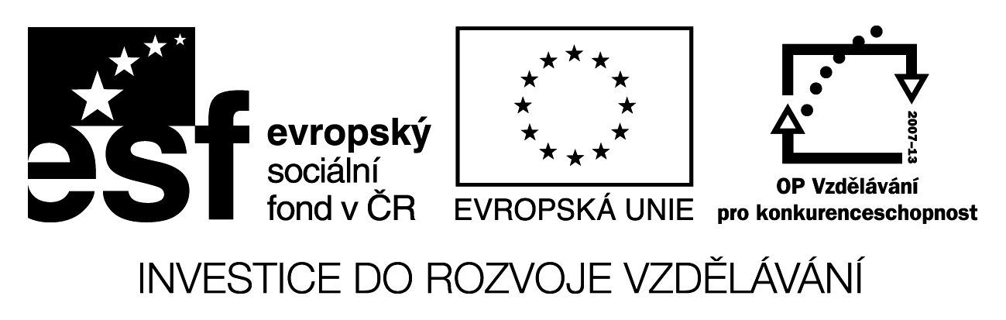

VYJMENOVANÁ SLOVA PO P

Název školy: Základní škola a Mateřská škola Kokory
Číslo projektu: CZ.1.07/1.4.00/21.2149

Autor: Mgr. Šárka Vašinová

Datum: 16. 3. 2012

Název: VY_32_INOVACE_10_ ČJ_VYJMENOVANÁ SLOVA PO P

Téma: Vyjmenovaná slova po p

Anotace: Pracovní list do jazykové výchovy určený k procvičování a

upevňování učiva o vyjmenovaných slovech; řešení (v příloze) lze

využít pro samostatnou kontrolu žáka

Věková skupina: 3. ročník

Vzdělávací oblast: Jazyk a jazyková komunikace

Vzdělávací obor: Český jazyk a literatura

Přílohy: Řešení, zdroj materiálů

VYJMENOVANÁ SLOVA PO P

1. Doplň i,í/y,ý a podtrhni v řadě slov ta slova, která tam nepatří:
- p__cha, p__šná, přep__ch, p__chavka, p__chá (bodá něčím ostrým), zp__chnul
- p__tel, p__tlíček, p__tlák, p__tí, p__tlovina, strašp__tel
- p__sk, ptakop__sk, p__sek
- netop__r, netop__ří, p__rko
- slep__š, slep__ší, lep__š (lepidlem)
- p__l, p__lník, op__luje, p__lová, p__lná, op__lovači, p__lot
- kop__to, lichokop__tník, kop__tem, kop__ (bodná zbraň), kop__tko
- klop__tat, klop__tnutí, klop__tavá, neklop__t
- třp__tit se, trp__tka, p__sař, třp__t
- zp__tovat, nevyzp__tatelný, zp__tujeme, pup__nek
- p__kat, odp__ká, zp__vá, zap__kat (při dětské hře)
- p__r, zap__řený, pap__r,
- p__řit se, zap__řil se, p__rát
- čep__řit se, rozčep__řený, pop__lek

2. Doplň i,í/y,ý:
zp__tovat svědomí p__šný jako páv zarostlé p__rem

prop__chnuté ucho slep__t papír úhledné p__smo

neop__suj od kamaráda p__lná jako včela klop__tat po silnici

p__sanka pro prvňáčky velké p__smeno rozčep__řený kos

zap__palo kuřátko p__lný Petřík kozí p__sk

látkový p__tlíček sudokop__tník klop__tat ve tmě

pop__navá rostlina netop__ři přezimují šípková růže p__chá

p__tlačení je zakázáno top__t dřevem nap__nat síly

růžová p__voňka ptačí p__rko lidová p__seň

p__tlovina slep__t lodičku zalep__l obálku

včely op__lují květy kačer se čep__ří hltavě p__jí

hora Šp__čák neklop__tni na cestě nep__skej si
3. Podle toho, jaký význam mají neúplná slova v tabulce, doplň i,í/y,ý:

Slep__š je chráněný plaz. | Slep__š mi knížku lepidlem?
P__cha je lidská vlastnost, přílišné sebevědomí. | Au, trn na růži p__chá!
Zloděj p__ká ve vězení. | Hrajeme na schovávanou, p__ká Honzík.
Včely přenášejí p__l z květu na květ. | Už jsi dneska něco p__l?

4. Doplň i,í/y,ý:

slep__ce se čep__ří, skály z p__skovce, kop__tka antilop, nap__navé osudy, rosa se třp__tila,
p__lník na nehty, přep__chový zámek, pap__rové p__tlíky, p__chlavé oči, zap__řila se

studem, p__šná princezna, divoká op__ce, p__semka z matematiky, zap__skej na p__šťalku,

dětské p__skoviště, vytrhávat p__r, Pep__k klop__tl, up__l ze sklenice, čertovo kop__tko,

křehké – neklop__t

5. Doplň věty:

Ztěžka jsem doklop__tal domů. Paní učitelka se na mne zp__tavě podívala. Pole bylo zarostlé

p__rem. Připrav si pap__r a tužku. Kop__tník je lesní rostlina, jejíž listy připomínají kop__to.

Zazp__vejme si p__seň o jaru. Není všechno zlato, co se třp__tí. Na plotě seděl rozčep__řený

vrabec. P__ják je savý pap__r. V lese vyrostla obří p__chavka. Sledovali jsme let netop__ra.

Řešení:

1. Doplň i,í/y,ý a podtrhni v řadě slov ta slova, která tam nepatří:
- pýcha, pyšná, přepych, pýchavka, píchá (bodá něčím ostrým), zpychnul
- pytel, pytlíček, pytlák, pití, pytlovina, strašpytel
- pysk, ptakopysk, písek
- netopýr, netopýří, pírko
- slepýš, slepýší, lepíš (lepidlem)
- pyl, pilník, opyluje, pylová, pilná, opylovači, pilot
- kopyto, lichokopytník, kopytem, kopí (bodná zbraň), kopýtko
- klopýtat, klopýtnutí, klopýtavá, neklopit
- třpytit se, třpytka, písař, třpyt
- zpytovat, nevyzpytatelný, zpytujeme, pupínek
- pykat, odpyká, zpívá, zapikat (při dětské hře)
- pýr, zapýřený, papír
- pýřit se, zapýřil se, pirát
- čepýřit se, rozčepýřený, popílek

2. Doplň i,í/y,ý:
zpytovat svědomí pyšný jako páv zarostlé pýrem
propíchnuté ucho slepit papír úhledné písmo
neopisuj od kamaráda pilná jako včela klopýtat po silnici
písanka pro prvňáčky velké písmeno rozčepýřený kos
zapípalo kuřátko pilný Petřík kozí pysk
látkový pytlíček sudokopytník klopýtat ve tmě
popínavá rostlina netopýři přezimují šípková růže píchá
pytlačení je zakázáno topit dřevem napínat síly
růžová pivoňka ptačí pírko lidová píseň
pytlovina slepit lodičku zalepil obálku
včely opylují květy kačer se čepýří hltavě pili
hora Špičák neklopýtni na cestě nepískej si

3. Podle toho, jaký význam mají neúplná slova v tabulce, doplň i,í/y,ý:

Slepýš je chráněný plaz. | Slepíš mi knížku lepidlem?
Pýcha je lidská vlastnost, přílišné sebevědomí. | Au, trn na růži píchá!
Zloděj pyká ve vězení. | Hrajeme na schovávanou, piká Honzík.
Včely přenášejí pyl z květu na květ. | Už jsi dneska něco pil?

4. Doplň i,í/y,ý:
slepice se čepýří, skály z pískovce, kopýtka antilop, napínavé osudy, rosa se třpytila, pilník na nehty, přepychový zámek, papírové pytlíky, pichlavé oči, zapýřila se studem, pyšná princezna, divoká opice, písemka z matematiky, zapískej na píšťalku, dětské pískoviště, vytrhávat pýr, Pepík klopýtl, upil ze sklenice, čertovo kopýtko, křehké - neklopit

5. Doplň věty:

Ztěžka jsem doklopýtal domů. Paní učitelka se na mne zpytavě podívala. Pole bylo zarostlé

pýrem. Připrav si papír a tužku. Kopytník je lesní rostlina, jejíž listy připomínají kopyto.

Zazpívejme si píseň o jaru. Není všechno zlato, co se třpytí. Na plotě seděl rozčepýřený

vrabec. Piják je savý papír. V lese vyrostla obří pýchavka. Sledovali jsme let netopýra.

Zdroj materiálů:
Zdroj obrázků: www.office.microsoft.com
Texty: vlastní práce autora

